

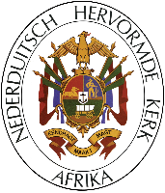

AKTE VAN LOSMAKING

NA ONTHEFFING UIT DIE AMP (I)

Ds/Dr/Prof ............................................................................................................

Die kerkraad en die Gemeente ..............................................................................
het kennis geneem van die Kommissie van die Algemene Kerkvergadering/Tugkomitee se besluit om u te onthef as evangeliedienaar van die Nederduitsch Hervormde Kerk van Afrika met ingang van ..............................................................................................

Aangesien u dus nie meer ampsvoorreg geniet in die Nederduitsch Hervormde Kerk van Afrika nie, word u van u gemeentelike dienswerk losgemaak op ........................................................................................

U word van harte bedank vir die tydperk waarin u in die Kerk gewerk het.

Geteken te .................................................. op .....................................................

......................................................................
SKRIBA

